Barranquilla, 30 de noviembre del 2023

JORGE MARIO JIMENEZ AGUIRRE
Supervisor
Ciudad

Asunto: INFORME DE ACTIVIDADES No.03 CORRESPONDIENTE AL 30 DE NOVIEMBRE DEL 2023.
Cordial Saludo.

Con la presente hago entrega del informe de actividades No. 03 correspondiente al 30 de noviembre del 2023, de acuerdo al Contrato de Prestación de Servicios No CD-58-20236359 cuyo objeto es la PRESTACION DE SERVICIOS DE APOYO A LA GESTION PARA BRINDAR ACOMPAÑAMIENTO AL DISTRITO DE BARRANQUILLA EN EL DESARROLLO DE LAS ACTIVIDADES DE INDOLE OPERATIVA Y MISIONAL DE LA SECRETARIA DISTRITAL DE RECREACION Y DEPORTES.

Atentamente,

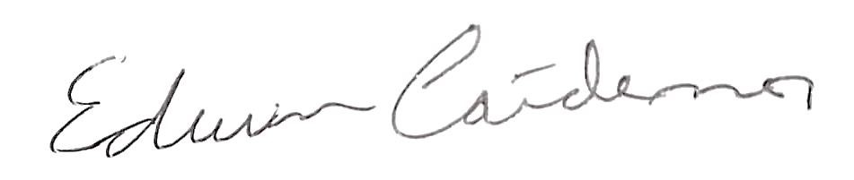
____________________________________
EDWIN ANDRES CARDENAS RODRIGUEZ
C.C. 1.140.903.308 de Barranquilla

INFORME DE ACTIVIDADES
INFORME NUMERO | 03
CONTRATISTA | EDWIN ANDRES CARDENAS RODRIGUEZ
IDENTIFICACION | 1140903308
CONTRATO No. | CD-58-2023-6359
OBJETO DEL CONTRATO | PRESTACION DE SERVICIOS DE APOYO A LA GESTION PARA BRINDAR ACOMPAÑAMIENTO AL DISTRITO DE BARRANQUILLA EN EL DESARROLLO DE LAS  ACTIVIDADES DE INDOLE OPERATIVA Y MISIONAL DE LA SECRETARIA DISTRITAL DE RECREACION Y DEPORTES
PLAZO DEL CONTRATO | Hasta el 31 de diciembre de 2023, contados a partir del cumplimiento de los requisitos de perfeccionamiento y ejecución.
SUPERVISOR | JORGE MARIO JIMENEZ AGUIRRE
DEPENDENCIA | SECRETARIA DISTRITAL DE RECREACION Y DEPORTE
PERIODO DE ACTIVIDADES | Correspondiente al 30 de noviembre del 2023
INFORME
- Lavado y limpieza de la pista de competencia del escenario Patinódromo Alex Cujavante.

- Lavado y limpieza a la batería de baños y baños individuales del escenario Patinódromo Alex Cujavante.

- Lavado y limpieza a los pasillos del patinódromo Alex Cujavante.

- Lavado y limpieza en el parqueadero del escenario deportivo Alex Cujavante.

- Registro fotográfico del lugar de trabajo.

____________________________________

EDWIN ANDRES CARDENAS RODRIGUEZ
C.C. 1.140.903.308 de Barranquilla



